Lớp dạy
Ngày dạy
Tuần 15
Tiết 21
TÊN BÀI DẠY:
BÀI 11. THỰC HÀNH
ĐỌC LƯỢC ĐỒ ĐỊA HÌNH TỈ LỆ LỚN
VÀ LÁT CẮT ĐỊA HÌNH ĐƠN GIẢN.
Môn học/ Hoạt động giáo dục: Địa lý 6
Thời gian thực hiện: 1 tiết
I. MỤC TIÊU
1. Về kiến thức:
- Đọc được lược đồ địa hình tỉ lệ lớn.
- Đọc được lát cắt địa hình đơn giản.
2. Năng lực
* Năng lực chung
- Năng lực tự chủ và tự học: biết chủ động tích cực thực hiện nhiệm vụ học tập.
- Năng lực giao tiếp và hợp tác: biết chủ động đưa ra ý kiến giải pháp khi được giao nhiệm vụ để hoàn thành tốt khi làm việc nhóm.
* Năng lực Địa Lí
- Năng lực nhận thức khoa học địa lí: biết cách đọc lược đồ địa hình tỉ lệ lớn và cách đọc lát cắt địa hình.
- Năng lực tìm hiểu địa lí:
+ Quan sát hình 11.1, 11.2 SGK để đọc lược đồ địa hình tỉ lệ lớn.
+ Quan sát hình 11.3 SGK để đọc lát cắt địa hình.
+ Sử dụng kênh chữ mục Em có biết để biết cách đọc lược đồ địa hình tỉ lệ lớn và cách đọc lát cắt địa hình.
- Năng lực vận dụng tri thức địa lí giải quyết một số vấn đề thực tiễn: tính khoảng cách từ TPHCM đến Đà Lạt dựa vào lát cắt địa hình.
3. Phẩm chất
- Trách nhiệm: Thực hiện, tuyên truyền cho người thân về những giá trị mà bài học mang lại
- Chăm chỉ: tích cực, chủ động trong các hoạt động học
- Nhân ái: Bồi dưỡng tình yêu quê hương, đất nước, ý thức học tập nghiêm túc, say mê yêu thích tìm tòi những thông tin khoa học về lược đồ địa hình tỉ lệ lớn và lát cắt địa hình.
II. THIẾT BỊ DẠY HỌC VÀ HỌC LIỆU
1. Chuẩn bị của giáo viên:
- Giáo án, SGK, sách giáo viên (SGV)
- Hình 11.1, 11.2, 11.3 SGK phóng to.
- Bảng phụ ghi câu hỏi thảo luận nhóm và bảng nhóm cho HS trả lời.
2. Chuẩn bị của học sinh:
- SGK, vở ghi
III. TIẾN TRÌNH DẠY HỌC
1. Hoạt động 1: Mở đầu
a. Mục tiêu: Tạo tình huống giữa cái đã biết và chưa biết nhằm tạo hứng thú học tập cho HS.
b. Nội dung: GV đặt các câu hỏi kích thích sự tư duy cho HS trả lời.
c. Sản phẩm: HS trả lời được các câu hỏi GV đặt ra.
d. Cách thực hiện
Bước 1: Chuyển giao nhiệm vụ học tập
GV: Em hãy nhắc lại cách tính khoảng cách trên thực địa (theo đường chim bay) dựa vào tỉ lệ bản đồ?
HS: Lắng nghe và tiếp cận nhiệm vụ
Bước 2: Thực hiện nhiệm vụ học tập
- HS dựa vào kiến thức đã học, suy nghĩ để trả lời câu hỏi.
- GV quan sát, trợ giúp HS khi có yêu cầu. Đánh giá thái độ và khả năng thực hiện nhiệm vụ học tập của HS.
Bước 3: Báo cáo kết quả và thảo luận
- Sau khi cá nhân HS có sản phẩm, GV lần lượt gọi HS trình bày sản phẩm của mình: Để tính khoảng cách trên thực địa (theo đường chim bay) dựa vào tỉ lệ bản đồ, chúng ta cần thao tác như sau:
+ Đo khoảng cách giữa hai điểm trên tờ bản đó bằng thước kẻ.
+ Đọc độ dài đoạn vừa đo trên thước kẻ.
+ Dựa vào tỉ lệ bản đồ để tính khoảng cách trên thực địa.
- HS khác lắng nghe, bổ sung, chỉnh sửa sản phẩm giúp bạn và sản phẩm của cá nhân.
Bước 4: Đánh giá kết quả thực hiện nhiệm vụ học tập
GV: Chuẩn kiến thức và dẫn vào bài mới
HS: Lắng nghe, vào bài mới: Vậy ta cần áp dụng cách tính khoảng cách trên thực địa (theo đường chim bay) dựa vào tỉ lệ bản đồ trên lát cắt địa hình như thế nào? Để biết được điều này, lớp chúng ta cùng tìm hiểu qua bài học hôm nay.
2.Hoạt động 2: Hình thành kiến thức mới
Hoạt động 2.1. Đọc lược đồ địa hình tỉ lệ lớn
a. Mục tiêu:
- HS biết đọc lược đồ địa hình tỉ lệ lớn.
b. Nội dung:
Quan sát hình 11.1, 11.2 kết hợp kênh chữ SGK trang 148, 149 , suy nghĩ cá nhân và thảo luận nhóm để trả lời các câu hỏi của GV.
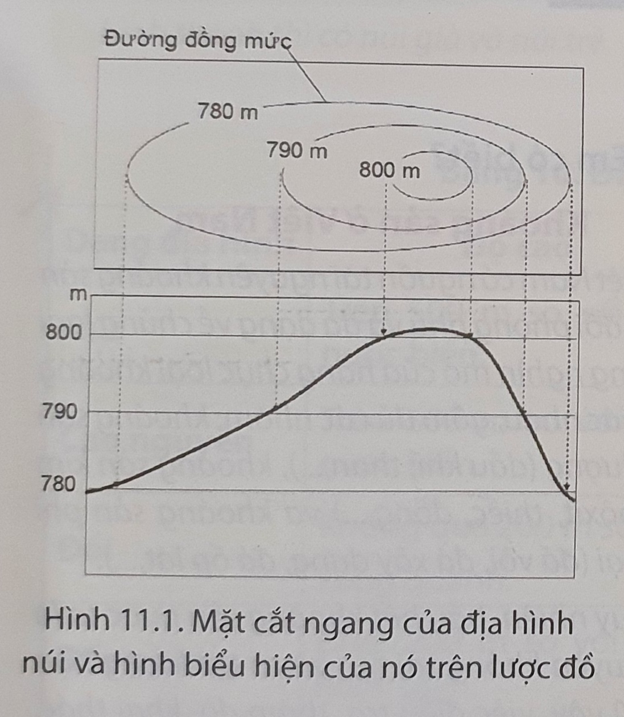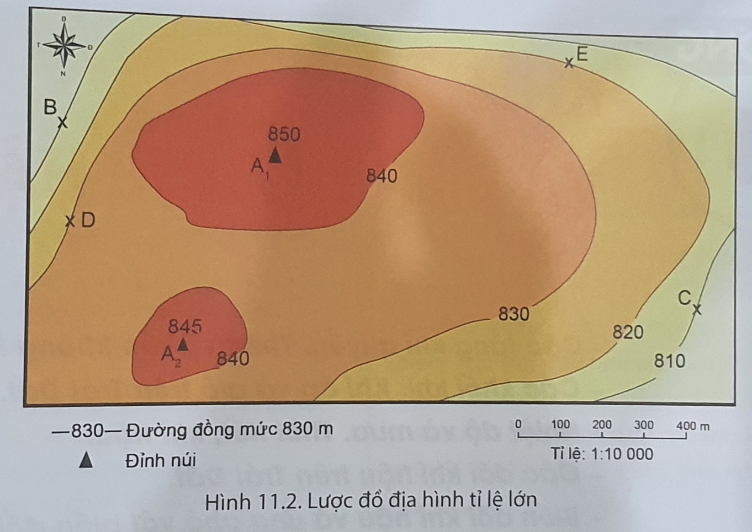
c. Sản phẩm: Trả lời được các câu hỏi của giáo viên.
d.Tổ chức thực hiện:
Hoạt động của GV và HS | Nội dung
Bước 1: Chuyển giao nhiệm vụ học tập  * GV treo lược đồ hình 11.1, 11.2 lên bảng.  * GV cho HS đọc nội dung mục I.  * GV đặt câu hỏi cho HS:  - Nêu khái niệm lược đồ địa hình tỉ lệ lớn. Đường đồng mức là gì?  * GV chia lớp làm 8 nhóm, yêu cầu HS quan sát các hình 11.1, 11.2 SGK và thông tin trong bài, thảo luận nhóm trong 3 phút để trả lời các câu hỏi sau:  -Nhóm 1, 3, 5, 7: Hình 11.1 Xác định khoảng cách độ cao giữa các đường đồng mức.  Hình 11.2 Xác định độ chênh lệch giữa 2 đường đồng mức, xác định độ cao của các điểm B, C, D, E trên lược đồ.  -Nhóm 2, 4, 6, 8: So sánh độ cao đỉnh núi A1 và A2. Cho biết sườn núi A1 đến B hay A1 đến C dốc hơn? Vì sao?  * HS: Tiếp cận nhiệm vụ và lắng nghe  Bước 2: Thực hiện nhiệm vụ học tập  * HS đọc bài.  * HS dựa vào các hình ảnh 11.1, 11.2, đọc kênh chữ trong SGK, suy nghĩ, thảo luận nhóm để trả lời câu hỏi.  * GV quan sát, trợ giúp HS khi có yêu cầu. Đánh giá thái độ và khả năng thực hiện nhiệm vụ học tập của HS.  Bước 3: Báo cáo kết quả và thảo luận  * HS nêu khái niệm và cách đọc lược đồ địa hình tỉ lệ lớn, khái niệm đường đồng mức theo nội dung SGK trang 148  - Lược đồ địa hình tỉ lệ lớn là lược đồ thể hiện đặc điểm địa hình (độ cao, độ dốc...) của 1 khu vực có diện tích nhỏ bằng các đường đồng mức và màu sắc.  - Đường đồng mức: là đường nối liền các điểm có độ cao bằng nhau trên lược đồ địa hình.  * Sau khi nhóm HS có sản phẩm, GV cho các nhóm HS trình bày sản phẩm của mình, đại diện 2 nhóm (ví dụ nhóm 3, 6) lên thuyết trình câu trả lời trước lớp:  - Nhóm 3: Hình 11.1 Độ cao chênh lệch giữa 2 đường đồng mức là 10m.  Hình 11.2 Độ cao chênh lệch giữa 2 đường đồng mức là 10m.  Độ cao của các điểm: B: 810m, C: 810m, D: 830m, E: 820m.  - Nhóm 6: So sánh: độ cao đỉnh núi A1 (850m) lớn hơn A2 (845m). Sườn núi A1 đến B dốc hơn do các đường đồng mức gần nhau hơn.  *HS các nhóm khác có cùng câu hỏi lắng nghe, bổ sung, chỉnh sửa sản phẩm giúp nhóm bạn và sản phẩm của nhóm mình.  Bước 4: Đánh giá kết quả thực hiện nhiệm vụ học tập  GV đánh giá tinh thần thái độ học tập của HS, đánh giá kết quả hoạt động của HS và chốt lại nội dung chuẩn kiến thức cần đạt. | I. Đọc lược đồ địa hình tỉ lệ lớn  - Lược đồ địa hình tỉ lệ lớn là lược đồ thể hiện đặc điểm địa hình (độ cao, độ dốc...) của 1 khu vực có diện tích nhỏ bằng các đường đồng mức và màu sắc.  - Đường đồng mức: là đường nối liền các điểm có độ cao bằng nhau trên lược đồ địa hình.

Hoạt động 2.2: Lát cắt địa hình
a. Mục tiêu: HS biết cách đọc lát cắt địa hình.
b. Nội dung: Sử dụng hình 11.3. Lát cắt địa hình từ TPHCM đến Đà Lạt, kênh chữ SGK và mục Em có biết trang 149, suy nghĩ cá nhân để trả lời các câu hỏi của GV.
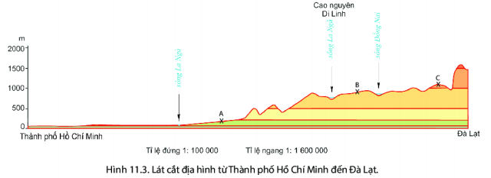

c. Sản phẩm: Trả lời được các câu hỏi của GV.
d. Cách thực hiện:
Hoạt động của GV và HS | Nội dung
Bước 1: Chuyển giao nhiệm vụ học tập  *GV yêu HS đọc mục II SGK.  * GV yêu cầu HS dựa vào hình 11.3 và thông tin trong bài, lần lượt trả lời các câu hỏi sau:  - Lát cắt địa hình là gì? Nêu cách đọc lát cắt địa hình.  - Cho biết lát cắt địa hình từ TPHCM đến Đà Lạt lần lượt đi qua những dạng địa hình nào?  - Trong các điểm A, B, C, điểm nào có độ cao thấp nhất, cao nhất?  - HS: Tiếp cận nhiệm vụ và lắng nghe  Bước 2: Thực hiện nhiệm vụ học tập  * HS đọc bài.  * HS quan sát hình 11.3 và kênh chữ trong SGK để trả lời câu hỏi.  * GV quan sát, trợ giúp HS khi có yêu cầu. Đánh giá thái độ và khả năng thực hiện nhiệm vụ học tập của HS.  Bước 3: Báo cáo kết quả và thảo luận  * Sau khi cá nhân HS có sản phẩm, GV lần lượt gọi HS trình bày sản phẩm của mình.  - HS dựa vào kênh chữ SGK và mục Em có biết nêu khái niệm và cách đọc lát cắt địa hình SGK trang 149  Lát cắt địa hình là hình vẽ biểu hiện hình dáng và độ cao của các dạng địa hình dọc theo một tuyến cắt nhất định.  Cách đọc:  + Xác định điểm bắt đầu và kết thúc.  + Xác định hướng của lát cắt, đi qua những điểm độ cao, dạng địa hình nào...  + Mô tả sự biến đổi địa hình từ điểm đầu đến điểm cuối.  + Tính khoảng cách giữa các điểm dựa vào tỉ lệ lát cắt.  - Lát cắt địa hình từ TPHCM đến Đà Lạt lần lượt đi qua những dạng địa hình: đồng bằng, đồi, cao nguyên, núi.  - Trong 3 điểm thì điểm A có độ cao thấp nhất, điểm C có độ cao cao nhất.  * HS khác lắng nghe, bổ sung, chỉnh sửa sản phẩm giúp bạn và sản phẩm của cá nhân.  Bước 4: Đánh giá kết quả thực hiện nhiệm vụ học tập  GV đánh giá tinh thần thái độ học tập của HS, đánh giá kết quả hoạt động của HS và chốt lại nội dung chuẩn kiến thức cần đạt. | II. Lát cắt địa hình  - Lát cắt địa hình là hình vẽ biểu hiện hình dáng và độ cao của các dạng địa hình dọc theo một tuyến cắt nhất định.  - Cách đọc:  + Xác định điểm bắt đầu và kết thúc.  + Xác định hướng của lát cắt, đi qua những điểm độ cao, dạng địa hình nào...  + Mô tả sự biến đổi địa hình từ điểm đầu đến điểm cuối.  + Tính khoảng cách giữa các điểm dựa vào tỉ lệ lát cắt.

3. Hoạt động 3: Luyện tập.
a. Mục tiêu: Nhằm củng cố, hệ thống hóa, hoàn thiện kiến thức mới mà HS đã được lĩnh hội ở hoạt động hình thành kiến thức.
b. Nội dung: GV giao nhiệm vụ cho HS và chủ yếu cho làm việc cá nhân để hoàn thành bài tập. Trong quá trình làm việc HS có thể trao đổi với bạn.
c. Sản phẩm: câu trả lời của học sinh
d. Cách thực hiện.
Bước 1: Chuyển giao nhiệm vụ học tập
GV yêu cầu HS dựa vào hình 11.2 SGK trang 149 và kiến thức đã học, hãy trả lời các câu hỏi sau: Cho biết sườn núi A1 đến B hay A1 đến E thoải hơn? Vì sao?
Bước 2: Thực hiện nhiệm vụ học tập
* HS dựa vào kiến thức đã học, suy nghĩ, trao đổi với bạn để trả lời câu hỏi.
* GV quan sát, trợ giúp HS khi có yêu cầu. Đánh giá thái độ và khả năng thực hiện nhiệm vụ học tập của HS.
Bước 3: Báo cáo kết quả và thảo luận
* Sau khi cá nhân HS có sản phẩm, GV lần lượt gọi HS trình bày sản phẩm của mình: Sườn núi A1 đến E thoải hơn do các đường đồng mức xa nhau hơn.
Bước 4: Đánh giá kết quả thực hiện nhiệm vụ học tập
GV đánh giá tinh thần thái độ học tập của HS, đánh giá kết quả hoạt động của HS.
4. Hoạt động 4. Vận dụng
a. Mục tiêu: Vận dụng kiến thức mới mà HS đã được lĩnh hội để giải quyết những vấn đề mới trong học tập.
b. Nội dung: GV giao nhiệm vụ cho HS và chủ yếu cho làm việc cá nhân để hoàn thành bài tập. Trong quá trình làm việc HS có thể trao đổi với bạn.
c. Sản phẩm: Thuyết trình sản phẩm, câu trả lời, bài làm của học sinh
d. Cách thực hiện.
Bước 1: Chuyển giao nhiệm vụ học tập
GV đặt câu hỏi cho HS: Quan sát hình 11.3 hãy tính khoảng cách từ TPHCM đến Đà Lạt.
Bước 2: Thực hiện nhiệm vụ học tập
* HS dựa vào kiến thức đã học, suy nghĩ, trao đổi với bạn để trả lời câu hỏi.
* GV quan sát, trợ giúp HS khi có yêu cầu. Đánh giá thái độ và khả năng thực hiện nhiệm vụ học tập của HS.
Bước 3: Báo cáo kết quả và thảo luận
* Sau khi cá nhân HS có sản phẩm, GV lần lượt gọi HS trình bày sản phẩm của mình:
- Tỉ lệ ngang của bản đồ: 1:1600000
- Khoảng cách đo được từ TPHCM đến Đà lạt trên hình 11.3 là 12,7cm.
- Khoảng cách thực địa từ TPHCM đến Đà lạt
12,7 x 1600000 = 20320000cm = 203,2km.
* HS khác lắng nghe, bổ sung, chỉnh sửa sản phẩm giúp bạn và sản phẩm của cá nhân.
Bước 4: Đánh giá kết quả thực hiện nhiệm vụ học tập
GV đánh giá tinh thần thái độ học tập của HS, đánh giá kết quả hoạt động của HS.
Ký duyệt của tổ phó chuyên môn
Phú Mỹ, Ngày …. tháng … năm 2023

